まきまきキャベツサラダ
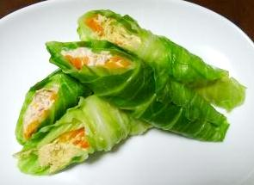 |  |  | １人分の栄養価
 |  |  | エネルギー | 56kcal | カルシウム | 26mg
 |  |  | たんぱく質 | 4.4ｇ | 食塩相当量 | 0.2ｇ
 |  |  | 脂質 | 2.9ｇ
 |  |  | 一口メモ
・カレー粉を少し加えても食べやすいです。
・かみにくいようならキャベツを巻きすぎないようにしましょう。
材料（４人分） |  |  | 作り方
品名 | 量 | 下準備 | - キャベツとにんじんを鍋で軟らかくゆでる。  - ツナは汁をよく切って、マヨネーズを混ぜる。  - キャベツの上に②とにんじんをのせ、くるくるまいて、食べやすい大きさに切る。
キャベツ  にんじん  ツナ缶（水煮）  マヨネーズ | ４枚  ４０ｇ  小１缶  大さじ１ | 芯を薄くそぎ落とす  せん切り

